报告表编号：
年
编号

建设项目环境影响报告表

项目名称： 洗涤厂项目

建设单位（盖章）： 广东兴雅亮洗涤有限公司

编制日期：2014年12月
环境保护部制
《建设项目环境影响报告表》编制说明

《建设项目环境影响报告表》由具有从事环境影响评价工作资质的单位编制。
1.项目名称——指项目立项批复时的名称，应不超过30个字(两个英文字段作一个汉字)。
2.建设地点——指项目所在地详细地址，公路、铁路应填写起止地点。
3.行业类别——按国标填写。
4.总投资——指项目投资总额。
5.主要环境保护目标——指项目周围一定范围内集中居民住宅区、学校、医院、保护文物、风景名胜区、水源地和生态敏感点等，应尽可能给出保护目标、性质、规模和距厂界距离等。
6.结论与建议——给出本项目清洁生产、达标排放和总量控制的分析结论，确定污染防止措施的有效性，说明本项目对环境造成的影响，给出建设项目环境可行性的明确结论。同时提出减少环境影响的其它建议。
7.预审意见——由行业主管部门填写答复意见,无主管部门项目,可不填。
8.审批意见——由负责审批该项目的环境保护行政主管部门批复。
建设项目基本情况
项目名称 | 洗涤厂项目
建设单位 | 广东兴雅亮洗涤有限公司
法人代表 | 陆永标 |  |  | 联 系 人 | 陆永标
通讯地址 | 揭阳市榕城区仙彭路以东湖心路以南东口桥
联系电话 | 18022552885 |  | 传真 | -- | 邮政编码 | 522000
建设地点 | 揭阳市榕城区仙彭路以东湖心路以南东口桥  （北纬：23°31′58″，东经：116°23′56″）
立项审批部门 |  |  |  | 批准文号
建设性质 | ■新建 □改扩建 □技改 |  |  | 行业类别  及代码 | O811清洁服务
占地面积  （平方米） | 1856 |  |  | 建筑面积  （平方米） | 2056
总投资  （万元） | 100 | 其中：环保投资（万元） |  | 35 | 环保投资占  总投资比例（%） | 35
评价经费  （万元） |  | 预期投产日期
工程内容及规模：
1．项目由来
随着揭阳市城市不断发展以及外来投资的不断增加，揭阳市境内建设了越来越多的住宿酒店，相应地，对酒店内的布草、衣服等洗涤的需求也越来越大。广东兴雅亮洗涤有限公司现拟投资100万元以进行洗涤厂项目，该项目位于揭阳市榕城区仙彭路以东湖心路以南东口桥，租赁面积约1856m²的仓库作为生产厂房，购置了全自动脱洗机2套、全自动烘干机2套、万能尖型吹烫机1套、人像机1套，年洗涤布草（布草泛指现代酒店一切跟“布”有关的东西，包含床上用品、毛巾类制品等）、衣服等约3000吨。
根据《中华人民共和国环境保护法》、《中华人民共和国环境影响评价法》、《建设项目环境保护管理条例》等法律、法规的规定，对照《建设项目环境保护分类管理名录》（环境保护部第33号令），洗涤厂项目应依法报批建设项目环境影响报告表，广东兴雅亮洗涤有限公司委托江苏久力环境工程有限公司编制建设项目环境影响报告表。 江苏久力环境工程有限公司接受委托后即组织进行现场勘查、相关资料收集及其他相关工作，最终完成了本报告表的编制。
2．项目基本情况
项目名称：洗涤厂项目
建设单位：广东兴雅亮洗涤有限公司
建设性质：新建
建设地点：揭阳市榕城区仙彭路以东湖心路以南东口桥
3．项目周边环境
建设项目位于揭阳市榕城区仙彭路以东湖心路以南东口桥，项目所在地东面3米处为村道，西面为一鞋厂仓库，南面10米处为永兴鞋厂，北面10米处为自然河涌。项目地理位置图见附图1，项目四至图见附图3。
4．项目建设内容
本项目租用现有厂房进行运营，厂房占地面积1856m²，主要包含有办公区、分拣区、供气区、布草洗涤区、衣服洗涤区、污水处理站等，建筑面积约2056m²。详见附图2.总平面布置图。
项目总投资100万元，购置全自动脱洗机、全自动烘干机、万能尖型吹烫机、人像机等6套，项目建成后年洗涤布草、衣服等约3000吨。
主要原辅材料消耗：
表1 本项目主要原辅材料消耗
序号 | 名 称 | 消耗量（t/a）
1 | 浓缩洗衣粉 | 4.0
2 | 氯漂粉 | 0.8
3 | 氧漂粉 | 0.48
4 | 柔顺剂 | 0.3
5 | 助洗剂 | 0.8
6 | 乳化剂 | 0.45
主要生产设备：
表2 本项目主要生产设备
序号 | 设备名称 | 型号 | 数量
1 | 全自动洗脱机 | W2060F | 2套
2 | 全自动烘干机 | GZ-50 | 2套
3 | 万能尖型吹烫机 | YTTQT | 1套
4 | 人像机 | ADT-BT38H | 1套
5 | 供气锅炉（燃天然气） | WNS4.0-1.25-QY | 1套
5．员工与工作制度
本项目配备管理人员约15名，年运营310天，实行8小时工作制，不设食堂和宿舍。
6．公用工程
6.1 供电
项目预计年用电量15万度，电力供应来自揭阳市榕城区供电网络，厂区有电压等级为110KV的电压线路，可满足本项目用电负荷及对供电可靠性的要求。供电参数：电源电压110KV，配电电压380/220V，供电频率50HZ。
6.2 供水和排水
（1）供水
本项目用水主要为水洗用水和职工的生活用水，总水量约为14039.5m³/a。其中新鲜水用量约8439.5m³/a，生产循环用水约5700 m³/a。生产用水约为13900m³/a，生活用水139.5m³/a。用水取自揭阳市供水管网，可满足项目区生产、生活需求。
（2）排水
本项目废水主要生产废水及少量的生活污水，废水排放量6311.6 m³/a。其中项目生活污水产生量约为111.6 m³/a；生产废水产生量约为6200m³/a，混合废水经过污水处理设施处理后排入市区污水管网，由市区污水处理厂进一步处理。
6.3 供热
项目采用型号为WNS4.0-1.25-QY的锅炉一台（4t/h的蒸汽锅炉），主要用于布草、衣服等烘干。锅炉燃料采用天然气，天然气用量约为80万m³/a。天然气属于清洁能源，燃烧后产物主要为CO₂和H₂O。
7、项目建设的可行性
城市规划符合性：项目位于揭阳市榕城区榕东街道办事处西陈村仙彭路以东，湖心路以南，周边为鞋类加工企业，最近居民点为北侧170米处的西林村居民点，不会妨碍周围居民和单位的正常生活、生产，项目所在地的用地性质为工业用地，项目的建设不会改变用地性质，因此项目选址符合城市区域总体规划。
产业政策符合性：本项目不属于《产业结构调整指导目录（2011年本）》（2013修正）、《广东省产业结构调整指导目录（2011年本）》中限制、淘汰类，符合国家和地方产业政策的。
揭阳市政策符合性：根据《揭阳市人民政府关于划定高污染燃料禁燃区的通告》（揭府通【2014】2号）中对于高污染燃料禁燃区的范围的规定，项目所在地属于禁燃区，但项目所采用的燃料天然气属于清洁能源，符合通告中规定，因此项目建设符合揭阳市相应政策。
8、清洁生产分析
（1）生产工艺先进性分析
清洁生产是一个相对概念，是永无止境学习先进不断进步的过程。清洁生产要求企业强化生产全过程管理，企业生产管理不严，物流乱排乱放，工艺操作不正常，设备跑冒漏，装备频繁开停车和检修都会加重污染物排放量和对生产的影响。该项目有逐步提高清洁生产的基础条件，应将环境保护管理纳入生产调度管理为中心的日常管理中去，实现全方位管理。
本项目所选用的浓缩洗衣粉等原材料属于无磷环保产品，符合清洁生产工艺要求，符合国家产业政策。项目不含染色、印花等工序，生产设备采用全自动控制技术，生产工艺和生产设备具有一定的先进性。
（2）能耗分析
能源利用上，洗涤、烘干设备上选用节约电能设备。锅炉采用燃天然气锅炉，清洁环保，操作简单，易于控制，减少烟气污染物排放量。利用清洁能源是现代化企业发展的方向。该项目对漂洗水进行了循环利用，循环率达40%，有效减少了新鲜水用量和废水的排放量。 在同类型企业中清洁生产水平已经处于国内先进的水平。
（3）建议
尽管本项目较好地符合了清洁生产的要求，为了更好地、持续地进行清洁生产，结合本项目的特点，提出建议如下：
①挖掘工艺改进空间，设备更新换代，进一步削减原材料消耗和能源消耗；
②加强生产过程产污环节的分析，增加处理设施，进一步降低污染物的排放浓度和总量，杜绝无组织排放的污染源；
③定期组织教育培训，进一步提高职工清洁生产意识，减少人为误差操作造成的泄漏损失；
④建立完善的巡检制度，定期对储存罐、管道、阀门等进行检查，减小因设备的破损而造成的泄漏；
⑤通过污染控制，进一步降低污染物的排放量，避免废气的事故性排放，有利于环境保护。
⑥严格按照环境管理体系认证来开展日常管理工作，进一步完善公司环保工作。
综上所述，项目施工设备先进，资源利用率高，污染物产生小、末端治理有效；营运期产生污染物产生小，都通过有效途径处理，清洁水平较高。本项目符合国家和地方相关产业政策要求。

与本项目有关的原有污染源情况及主要环境问题
本项目租用现有厂房进行经营，原有厂房用途主要为仓库。项目所在地现有的主要环境问题为周边其他生产企业生产过程中产生的噪声及员工生活过程中产生的生活污水，由于本区域离居民点较远，噪声经自然衰减，基本不会对居民点居民的生活造成较明显影响。
建设项目所在地自然环境社会环境简况
自然环境简况（地形、地貌、地质、气候、气象、水文、植被、生物多样性等）：
1、地形地貌、地质
揭阳市位于广东省东南部潮汕平原，地跨东经115°36′至116°37′39″，北纬22°53′至23°46′27″。北靠兴梅，南濒南海，东邻汕头、潮州，西接汕尾。揭阳是粤东、闽西南和赣南的交通枢纽，水陆交通运输便捷。境内有国道206（烟汕线）、324（福昆线），省道1923（内隆线）、1929（葵和线）、1930（汕樟线）、1932（揭陆线）、1940（华五线）、1941（安前线）等公路干线。广梅汕铁路和深汕高速公路穿境而过。内河通航里程长369km，环绕市区流经汕头出海的榕江是广东省著名深水河，可进出3000~5000吨级货轮，直航香港和广州、上海、湛江等地。大陆海岸线长82km，拥有神泉、靖海、资深等优良港湾。潮汕机场选址在市境内炮台地区，使揭阳的区位优势更加突出。
揭阳地势自西向东倾斜，低山高丘与谷地平原交错相间、分布不均，西北部和西南部多为丘陵、山地，中部、南部和东南部都是广阔肥沃的榕江冲积平原和滨海沉积平原，素称“鱼米之乡”。
本项目位于揭阳市榕城区，榕城区地处潮汕平原中部，榕江流域中段，背倚黄岐山，周环榕江。位于广东省东南部，东和潮州市潮安区接壤，西与揭东区、普宁市相连，南邻普宁市、汕头市潮阳区，北临榕江，和揭东区隔江相望。国土面积337平方公里。榕城区地形略似倒三角，北宽南狭，地势西南高，东北低。中心地面为珠江基标高2.356米。西南部的紫峰山石峰，海拔329.2米，为区境最高峰。地貌基本分为丘陵、平原二大类型，丘陵占全区总面积的23%，平原占全区总面积的77%。本区位于广东省东南部，滨临南海，河网纵横，水域广阔。
2、气候气象
揭阳市属南亚热带季风湿润气候，雨量充沛，夏长冬短，年平均气温21.8℃，7月平均气温28.5℃，1月平均气温14.0℃；全市日照总时数较高，揭阳市区为2014.0小时；全市气象变化较大，灾害较多，多年平均降水量在1750～2119mm之间，大部分降水量主要集中在4～10月份；年平均相对湿度为81%，5～6月份湿度最大，12～1月份较干燥；年平均气压1013.4mb；年平均风速2 m/s，极大风速曾达28m/s。
3、河流与水文特征
揭阳市境内河网密布，有榕江、龙江、练江三大水系。其中榕江南北河环绕全境，境内溪港交织。榕江是潮汕的母亲河，由南、北河汇合而成。榕江水系支流众多，水力资源丰富，流域面积4408km²，占整个潮汕土地面积的三分之一多。江面宽200~800m，水深波平，榕江在广东省是仅次于珠江的深水河，3000～5000吨级海轮可经汕头出海到达世界各港口城市，被誉为粤东“黄金水道”。
4、自然资源
揭阳市自然资源比较丰富，全市河流总长1097.5km，年均径流量62亿m³。水力理论蕴藏量44.87万千瓦，其中可开发装机16.22万千瓦，约占理论蕴藏量的36.2%。矿产资源丰富，主要有锡、钨、铜、铁、金和甲长石、花岗石、稀土、瓷土等。全市现有森林蓄积量325.5万m³，森林覆盖率46.9%。植物种类1130多种，其中稀有植物20多种，如乌相、桧树等。珍稀动物15种，如巨蜥（五爪金龙）、大鲵（娃娃鱼）、穿山甲、果子狸等。名贵水产品有龙虾、青屿蟹、石斑鱼、鲍鱼等。

区域四季常绿，热带成份比例较大。主要经济作物有香蕉、柑桔、龙眼、笋竹等。山环水绕，有相当丰富的动物和鱼类。矿产资源丰富，主要有磁矿、锡矿、高岭土、稀土矿、钨矿等。此外花岗岩资源极为丰富，用以加工高级建筑装饰板材，以花纹、颜色的高雅而深受消费者欢迎。

社会环境简况(社会经济结构、教育、文化等)：
1、行政区域
揭阳市是1991年12月7日经国务院批准设立的地级市，现辖榕城区和揭东、惠来、揭西3县，代管普宁市（县级），并设立东山区管理委员会、揭阳经济开发试验区、普宁华侨管理区和大南山华侨管理区，赋予部分县级管理职能。全市基层设置63个镇、2个乡、18个街道办事处。全市陆地总面积5240.5km²，海域面积7689km²。揭阳是全国著名侨乡，港澳台同胞和旅外华侨320多万人，遍居世界各地，还有归侨、侨眷180万人。旅居海外侨胞320多万人，是广东沿海开放区的主要城市和重点侨乡。揭阳市是广东省人口较多且较为稠密的地区之一。2010年末总人口为661.79万人。汉族人口占总人口的99.99％以上，另有极少数的回、满、苗、壮、黎、傣、京等少数民族。
榕城区地处潮汕平原中部，榕江流域中段，背倚黄岐山，周环榕江，地理位置得天独厚，是揭阳市的政治、文化中心。1991年12月，国务院批准设立榕城区（县级区），现辖仙桥、梅云、榕华、新兴、中山、西马、榕东、东升、东阳、东兴10个街道，共有111个社区，总面积113平方公里，2012年末常住人口约55万人。
2、社会经济概况
建市以来，揭阳市经济发展步伐不断加快，综合实力明显增强，国民经济实现持续健康协调发展，社会各项事业全面进步。
（1）经济发展
2013年，榕城区全年实现生产总值258.9亿元，增长14.2%，增速比2012年提高6.5个百分点，经济总量居全市第2位；规模以上工业增加值109.4亿元，增长19.5%；固定资产投资109.3亿元，增长35%；批零住餐业商品销售额386.5亿元，增长19.6%；社会消费品零售总额97.02亿元，增长8%；外贸出口总额15.96亿美元，增长19.93%；地方公共财政预算收入8.7亿元，其中税收收入5.79亿元，超额完成年度计划4.82%，在全市建制县（市、区）排第2位；工业用电量增长13.6%；各项存款、贷款余额分别增长5.48%、9.8%。全年共争取上级各项补助资金4.6亿元。
2013年，榕城区全年新办各类市场主体3591家，新增规上工业企业26家、限上商贸企业28家，年主营业务收入超1亿元的企业144家、超10亿元的企业15家。节能减排取得实效，每万元生产总值能耗下降3.89%。榕城区转型升级产业园，依托鞋业协会，设立鞋业创意产业园筹建公司，紫峰山文化生态产业园完成项目土地规划调整。成立区中小企业局，与省中小企业局合作建立民营企业自主创新能力提升工程基地。出台金融综合、高端服务业集聚、电子商务、鞋业、科技创新和五金不锈钢技术创新等“六大产业服务平台”建设方案，全区111个重点项目完工54个，完成投资53.73亿元，提前3个月超额完成省、市重点项目年度投资任务。
（2）人民生活水平有新的提高
2013年，榕城区新增就业、再就业人数5700人，城镇失业率控制在2.5%以内。筹资250.5万元开展“献爱心、送温暖”活动，慰问各类对象15661户次、31620人次。建立居民电子健康档案45.1万份，开展免费孕前优生健康检查3606人次。新兴街道被评为“全国人口和计划生育依法行政示范街道”。
（3）教育事业
2013年，榕城区新（扩）建校舍5所，榕华等5个街道开展“教育强街”创建工作，仙桥、新兴街道获省授予“教育强街”称号。
（4） 科技创新
2013年，榕城区安排200万元技术创新专项扶持资金，支持宏光等10家企业开展技术创新、技术改造。积极搭建平台，与广东工业大学签订产学研合作协议。榕申、中远、佳泊仕等企业与中科院合作，全区产学研合作项目12项。新增国家高新技术企业1家，获得省、市科技进步奖7项，通过省科技成果鉴定3项，创建省级、市级工程技术研发中心6家。民营科技企业方面，罗特制药加盟国家创新药物产学研战略联盟，科通电子成为央企“中星微”公司的微电子产品生产基地。全区专利申请853件，累计专利数2716件。
（5） 文化旅游
2013年，榕城区举办粤东首个、全国首次由县级主办的马拉松比赛。建设街道综合文化站1个、社区文化室29个，组织开展“乡乡乐起来”、“欢乐进万家”群众性文化活动150多场次。新增国家重点文物保护单位3处、省文物保护单位2处，新增省级非物质文化遗产名录4项。

环境质量状况
建设项目所在地区域环境质量现状及主要环境问题（环境空气、地面水、地下水、声环境、生态环境等）
1、地表水环境质量现状
项目产生的混合废水经过污水处理设施处理后排入市区污水管网，由市区污水处理厂进一步处理。处理后达广东省《水污染物排放限值》（DB44/26-2001）第二时段一级标准与《城镇污水处理厂污染物排放标准》(GB18918-2002)中一级A标准中较严者后，尾水排入榕江北河。榕江北河（吊桥下2公里处至揭阳炮台）为Ⅲ类水，执行《地表水环境质量标准》（GB3838-2002）中的Ⅲ类标准。
为了解项目所涉及水体榕江北河水环境质量现状，本项目采用揭阳市榕城区东升牧歌餐饮俱乐部项目的监测数据（同本项目排污去向相同，皆为揭阳市去污水处理厂），于2014年1月15日~16日对榕江北河（吊桥下2公里处段至揭阳炮台）进行水质监测，水质监测断面为：W1揭阳市区污水处理厂排污口上游500m；W2揭阳市区污水处理厂排污口下游500m；W3 揭阳市区污水处理厂排污口下游3000m，监测数据结果见表3。根据《环境影响评价技术导则》（HJ/T2.3-93）的要求，结合本工程水污染物排放特点及相关水体水环境特征，选取pH、水温、DO、SS、COD、BOD₅、氨氮、TP、石油类、粪大肠菌群数和LAS等11个项目。
表3 榕江北河水质监测断面水质监测结果
（单位：mg/L，除pH值、粪大肠菌群外，水温单位为℃、粪大肠菌群为个/L）
注：*SS引用《地表水资源质量标准》（SL63-94）。
监测点位 | 监测  日期 | 监测项目
监测点位 | 监测  日期 | pH | 水温 | DO | *SS | COD_{Cr} | BOD₅ | 氨氮 | TP | 石油类 | 粪大肠菌群数 | LAS
W1 | 1.15 | 6.72 | 16.8 | 5.1 | 20.0 | 17.5 | 3.2 | 0.35 | 0.02 | 0.01 | 1100 | 0.05
W1 | 1.16 | 6.74 | 16.4 | 5.6 | 19.0 | 16.2 | 3.5 | 0.35 | 0.04 | 0.01 | 1100 | 0.05
W2 | 1.15 | 6.62 | 16.7 | 5.5 | 21.0 | 16.8 | 3.3 | 0.44 | 0.03 | 0.01 | 1400 | 0.05
W2 | 1.16 | 6.68 | 16.5 | 5.0 | 22.0 | 16.2 | 3.5 | 0.42 | 0.05 | 0.01 | 1400 | 0.05
W3 | 1.15 | 6.71 | 16.5 | 5.7 | 21.0 | 16.3 | 3.0 | 0.31 | 0.01 | 0.01 | 950 | 0.05
W3 | 1.16 | 6.73 | 16.7 | 5.5 | 25.0 | 14.8 | 2.9 | 0.32 | 0.03 | 0.01 | 950 | 0.05
Ⅲ类水标准 |  | 6~9 | — | ≥5 | ≤30 | ≤20 | ≤4 | ≤1.0 | ≤0.2 | ≤0.05 | ≤10000 | ≤0.2
监测结果表明，榕江北河（吊桥下2公里处至揭阳炮台）各项指标均符合国家《地表水环境质量标准》（GB3838-2002）中的Ⅲ类标准限值，表明榕江北河（吊桥下2公里处至揭阳炮台）水质现状基本能保持良好状态。
2、环境空气质量现状
根据《揭阳市环境保护规划(2007-2020)》，本项目所在地属环境空气质量二类功能区，执行《环境空气质量标准》（GB3095-2012）中的二级标准。本评价采用2013年揭阳市区环境空气监测数据，详见表4：
表4 2013年揭阳市区环境空气监测数据（年均值） 单位：mg/Nm³
监测指标  统计值 | 二氧化硫  （毫克/米³） | 二氧化氮（毫克/米³） | 可吸入颗粒物  （毫克/米³）
揭阳市区2013年均值 | 0.011 | 0.016 | 0.048
最小值 | 0.004 | 0.007 | 0.012
最大值 | 0.041 | 0.036 | 0.144

监测结果表明，揭阳市区的NO₂的小时平均浓度、SO₂的小时平均浓度、PM₁₀的年平均浓度符合《环境空气质量标准》（GB3095-2012）的二级要求。该区域的环境空气质量较好。
3、声环境现状
本项目所在地属声环境功能2类区，所以本项目执行《声环境质量标准》（GB3096-2008）2类标准。为了了解本项目的声环境质量情况， 2014年11月18日对现场进行监测，监测结果统计见表5，监测点位见附图5。
表5 声环境监测结果统计一览表
测点  编号 | 监测日期 | Leq值 dB(A)
测点  编号 | 监测日期 | 昼间 | 主要声源 | 夜间 | 主要声源 | 标准
项目东 | 11.18 | 50.6 | 生产噪声 | 43.2 | 生活噪声 | 昼间60；夜间50
项目南 | 11.18 | 51.7 | 生产噪声 | 44.6 | 生活噪声 | 昼间60；夜间50
项目西 | 11.18 | 50.5 | 生产噪声 | 44.3 | 生活噪声 | 昼间60；夜间50
项目北 | 11.18 | 51.3 | 生产噪声 | 45.1 | 生活噪声 | 昼间60；夜间50
噪声监测结果表明，建设项目四周均符合《声环境质量标准》（GB3096-2008）2类标准，说明项目所在地声环境质量现状良好。
主要环境保护目标（列出名单及保护级别）：
拟建项目选择位于揭阳市榕城区仙彭路以东湖心路以南东口桥，经现场踏勘，项目附近100m范围无特殊保护文物古迹、自然保护区等特殊环境制约因素，最近的居民点为厂界北面约170m的居民区。
根据本项目污染物排放特点和外环境特征，确定环境保护目标如下：
1、环境空气保护目标：保护项目所在区域不因本项目的兴建而超过《环境空气质量标准》（GB3095-2012）二级标准；
2、水环境保护目标：保护项目涉及水体榕江北河（吊桥下2公里处至揭阳炮台）不因本项目的建设而受到明显影响。；
3、声环境保护目标：项目边界声环境达到《声环境质量标准》（GB3096-2008）2类要求；
4、主要保护的目标见表6，环境保护目标分布图见附图4。

表6 项目周边主要环境敏感点分布一览表
序号 | 敏感点 | 距项目最近距离 | 方位 | 性质 | 环境影响因素
1 | 西林村 | 170m | 北面 | 居民区 | 声环境、大气环境
2 | 西陈村 | 260m | 西面 | 居民区 | 声环境、大气环境
3 | 西陈学校 | 530m | 西面 | 学校 | 声环境、大气环境
4 | 炉头村 | 320m | 西南面 | 居民区 | 声环境、大气环境
5 | 东乡村 | 900m | 西面 | 居民区 | 声环境、大气环境
6 | 仙阳村 | 920m | 南面 | 居民区 | 声环境、大气环境
7 | 渔光村 | 980m | 东南面 | 居民区 | 声环境、大气环境

评价适用标准
环  境  质  量  标  准 | 1、 环境空气质量现状评价执行《环境空气质量标准》（GB3095-2012）的二级标准；  2、 地表水环境质量现状评价执行《地表水环境质量标准》（GB3838-2002）的Ⅲ类标准；  3、声环境质量现状评价分别执行《声环境质量标准》（GB3096-2008）的2类标准。
污  染  物  排  放  标  准 | 1、锅炉废气排放执行《锅炉大气污染物排放标准》（GB13271-2014）燃气锅炉排放标准。  2、本项目执行广东省《水污染物排放限值》（DB44/26-2001）的第二时段三级标准排；经污水厂处理后执行广东省《水污染物排放限值》（DB44/26-2001）第二时段一级标准与《城镇污水处理厂污染物排放标准》(GB18918-2002)中一级A标准中较严者。  3、 营运期噪声执行《工业企业厂界环境噪声排放标准》（GB 12348—2008 ）2类标准。  4、本项目所产生的一般固体废物应执行《一般工业固体废物贮存、处置场污染控制标准》（GB18599-2001）中的有关要求。
总  量  控  制  指  标 | 项目产生的废水最终纳入市区污水处理厂集中处理，水污染物总量控制指标纳入市区污水处理厂指标范围。项目废水排入污水厂处理之后污染物排放总量：COD为0.252t/a，氨氮为0.031t/a。

建设项目工程分析
工艺流程简述（图示）：
软水设备
锅炉（天然气）
自来水
水洗
布草、衣服
脱水
烘干
烫平
折叠
运回
蒸汽
废水、噪声
废水
噪声
噪声
噪声
噪声
废气
图1 项目营运期间主要产污环节图
生产工艺流程介绍：
（1）水洗
将布草、衣服分拣后，分别运送至布草洗涤区及衣服洗涤区。水洗时放入全自动洗脱机内进行洗涤，根据不同洗涤要求加入不同成分组分的洗涤剂，并通蒸汽控制不同的洗涤温度（常温～50℃）。水洗过程分为二个阶段，第一阶段为洗涤，第二阶段为漂洗。洗涤用水采用漂洗阶段的回用水及脱水工序产生的少量废水作为给水，从而节约用水。漂洗用水采用软水设备产生的软化水作为给水，保证布草、衣服等的洗涤质量。
（2）脱水
机器对布草、衣服进行一定时间的水洗后自动进行脱水，脱水过程产生的废水经过收集后进入水箱，用于粗洗阶段的给水。
（3）烘干
通过蒸汽，对布草、衣服进行烘干处理。
（4）烫平、折叠
使用烫平机将布草、衣服烫平后进入折叠机自动折叠，折叠完成后运回。

主要污染工序：
本项目租用现有厂房进行营业，基本没有施工活动，故不存在施工期污染工序。项目主要污染工序为营运期间产生的生产废水、生活污水、机械噪声及生活垃圾等。
1、废水
本项目产生的污水主要来源为洗涤阶段产生的废水和员工产生的少量生活污水。本项目不设置食宿，生活污水按人均用水量30L/d，员工15人，污水产生系数0.8计算，则生活废水量为111.6 m³/a；洗涤废水类比同行业用量计算，预计产生量约6200m³/a。
2、废气
项目锅炉天然气燃烧产生的废气。
3、噪声
本项目产生的噪声主要来源于锅炉、全自动洗脱机、烘干机、烫平机运行时产生的噪声，参照其他同类企业使用的全自动洗脱机、烘干机及烫平机，其1m测距的声级值一般为60~75dB，锅炉产生的声级值一般为70~80dB。
4、固体废弃物
本项目固体废物主要有二：一是废包装材料，二是职工生活垃圾，三是剩余污泥。
①废包装材料。各类洗涤剂基本采用塑料桶包装，产生量约为1.0t/a，均可由供货厂商回收再利用。
②职工生活垃圾。本项目劳动定员15人，按人均产生垃圾0.5kg/d计，则生活垃圾产生量为7.5kg/d（2.33t/a），由环卫部门收集后统一处理。
③剩余污泥。本项目污水处理设施会产生少量的剩余污泥，经脱水后，污泥含水率达到60%以下，该污泥不属于危险废物范围，属于一般工业固体废物，产生量约10kg/d（3.1t/a），可用于堆肥或卫生填埋处置。
固废分析结果如表7所示。
表7 固废分析结果表
序号 | 固废名称 | 产生工序 | 形态 | 主要成分 | 产生量(t/a)
1 | 废包装材料 | 洗涤剂包装 | 固 | 塑料 | 1.0
2 | 职工生活垃圾 | 职工日常生活 | 固 | 办公、生活废品 | 2.33
3 | 剩余污泥 | 污水处理 | 固 | 污泥 | 3.1
4 | 合计 | - | - | - | 6.43

项目主要污染物产生及预计排放情况
内类  容型 | 排放源 | 污染物名称 | 产生浓度及产生量 | 排放浓度及排放量
水污染物 | 生活、生产混合废水（6311.6t/a） | COD_{Cr}  BOD₅  SS  氨氮  LAS | 90 mg/ L，0.568 t/a  20 mg/ L，0.126t/a  60 mg/ L，0.378t/a  10 mg/ L，0.063t/a  5mg/L，0.031t/a | 40 mg/ L，0.252 t/a  10 mg/ L，0.063t/a  10 mg/ L，0.063t/a  5 mg/ L，0.031t/a  1mg/L，0.006t/a
大气污染物 | 锅炉（燃天然气） | 烟尘、SO₂、NOx、CO | 少量 | 废气经过10m高的排气筒排放后，满足《锅炉大气污染物排放标准》（GB13271-2014）中燃气锅炉排放的要求
噪声 | 设备及运输噪声 | 噪声 | 60~80dB（A） | 满足2类标准要求  （昼间60dB，夜间50dB）
固体废物 | 废包装材料 | 固废 | 1.0t/a | 厂家回收利用
固体废物 | 生活垃圾 | 固废 | 2.33t/a | 环卫部门清运处理
固体废物 | 污泥 | 固废 | 3.1t/a | 堆肥或卫生填埋
其他
主要生态影响（不够时可附另页）：

项目所在地无国家重点保护的动植物和无大型或珍贵受保护生物。该区域不属生态环境保护区，没有特别受保护的生境和生物区系及水产资源，生态环境质量较好。项目所在地周边均为小型工企业，项目所在地东面3米处为村道，西面为一鞋厂仓库，南面10米处为永兴鞋厂，北面10米处为自然河涌，北面距离170米处为西林村居民点。生态环境简单，项目的建设对生态环境的影响较小。
环境影响分析
施工期环境影响分析：
项目租用现有厂房进行经营活动，不需对现有厂房结构进行改造，基本没有施工活动，没有施工期存在，不需进行施工期环境影响分析。
营运期环境影响分析：
1、水环境影响分析及防治措施
本项目废水主要员工工作过程中产生的生活污水、产生过程中的洗涤废水及软水再生废水，总产生量为6311.6t/a。项目用水平衡图见图2所示。
（1）生活污水
主要源于职工办公、卫生等设施，本项目劳动定员15人，厂区内不设置职工食堂，生活用水量按30L/d·人计，污水发生量按用水量的80%计，产生的生活污水量约为111.6t/a。
（2）洗涤废水
源于全自动洗脱机洗涤阶段。根据业主介绍及本评价对同类型水洗企业的调查，预计产生量约5600t/a。
（3）软水再生废水
项目软水装置产生的软水再生废水约600t/a。
软水再生设备用水
洗涤用水
生活用水
自来水
软水再生废水
8439.5
139.5
8300
循环水5700
5700
生活污水
111.6
消耗27.9
600
锅炉用水
蒸汽
烘干使用
洗涤废水
5600
2000
图2 项目水平衡图 （单位t/a）
水处理设施
污水管网
6311.6
消耗100
项目废水经过水处理设施处理后排放，水处理工艺流程图如图3所示。
水解酸化池
接触氧化
加药絮凝反应
鼓风机
部分污泥回流
斜管沉淀池
清水池
污水管网
混合废水
板框压滤机
堆肥或卫生填埋
剩余污泥

图3 废水处理工艺流程图
对比同类污水水质可知，本项目废水经过水处理设施处理后，主要污染物为COD、BOD₅、SS、动植物油等。其中COD浓度按90mg/L，BOD₅浓度按20 mg/L，SS浓度按60 mg/L，氨氮浓度按10 mg/L，LAS浓度按5 mg/L计算。
本项目产生的混合废水收集后经过水处理设施处理后进入市政污水管网，送至揭阳市区污水处理厂处理，经处理达到广东省《水污染物排放限值》（DB44/26-2001）第二时段一级标准与《城镇污水处理厂污染物排放标准》(GB18918-2002)中一级A标准中较严者后，尾水排入附近榕江北河。污水厂对项目废水处理前后水质情况见表8。
表8 污水厂处理前后项目废水水质一览表
项 目 |  | COD_{Cr} | BOD₅ | SS | 氨氮 | 动植物油
混合废水  6311.6m³/a | 预处理前浓度(mg/L) | 90 | 20 | 60 | 10 | 5
混合废水  6311.6m³/a | 产生量(t/a) | 0.568 | 0.126 | 0.378 | 0.063 | 0.031
混合废水  6311.6m³/a | 处理后浓度(mg/L) | 40 | 10 | 10 | 5 | 1
混合废水  6311.6m³/a | 排放量(t/a) | 0.252 | 0.063 | 0.063 | 0.031 | 0.006
混合废水  6311.6m³/a | 削减量％ | 55.6 | 50 | 83.3 | 50 | 80

分析表明：由于项目废水排放量较小，水质较简单，对受纳水体的影响较小，经处理后不会对纳污河段的水环境功能产生明显影响。
2、大气环境影响分析及防治措施
项目采用型号为WNS4.0-1.25-QY的锅炉一台，主要用于布草、衣服等烘干。锅炉燃料采用天然气，天然气属于清洁能源，燃烧后产物主要为CO₂和H₂O，但还会产生少量的烟尘、SO₂、NOx、CO等污染物。污染物含量极少，且符合《锅炉大气污染物排放标准》（GB13271-2014）中燃气锅炉排放的要求，废气经过10m高的排气筒排放后，对周边大气环境影响很小。
3、声环境影响分析及防治措施
本项目噪声主要来自各种水洗设备运行时的机械噪声及燃气锅炉产生的噪声。根据对同类型企业主要噪声设备的现场实测，各设备的噪声源强在60~80dB（A）之间。
（1）噪声源：项目主要噪声源情况见表9。
表9 项目噪声源情况及治理情况表
序号 | 噪声源 | 声源值dB（A） | 治理措施 | 预测排放强源dB（A）
1 | 全自动脱洗机 | 75 | 隔声、减震 | 60
2 | 全自动烘干机 | 75 | 隔声、减震 | 60
3 | 平烫机 | 75 | 隔声、减震 | 60
4 | 燃气炉 | 80 | 隔声、减震 | 65

根据监测结果可知，本项目投产后，生产车间对四周边界噪声贡献值均能达到《工业企业厂界环境噪声排放标准》（GB12348-2008）中的相应功能区标准。
为尽量减少本项目噪声对周边声环境的影响，建议采用以下防治措施：
（1）对烘干机、洗衣机、燃气锅炉等噪声设备须采取减震、隔震措施。
（2）生产时尽量少开启门窗。
（3）加强车间四周的绿化，种植乔木为主，辅以灌木等。
综上，落实本评价提出的各项噪声防治措施后，本项目噪声对周围声环境影响小。
4、固体废物影响分析及防治措施
由前述主要污染工序分析可知，本项目产生的固体废物主要有三：一是废包装材料，二是职工生活垃圾，三是剩余污泥。本项目投产后各类固体废物产生量及处理处置情况详见表10。
表10 固废利用处理置方式评价表
序号 | 固废名称 | 产生工序 | 形态 | 产生量  （t/a） | 主要成份 | 利用处置方式 | 是否符合  环保要求
1 | 废包装材料 | 洗涤剂包装 | 固 | 1.0 | 塑料 | 厂家回收利用 | 是
2 | 职工生活垃圾 | 职工日常生活 | 固 | 2.33 | 办公、生活废品 | 由环卫部门收集后处理 | 是
3 | 剩余污泥 | 水处理设施 | 固 | 3.1 | 污泥 | 堆肥或卫生填埋 | 是
3 | 合计 | / | / | 6.43 | / | / | /

一般固体废物应执行《一般工业固体废物贮存、处置场污染控制标准》（GB18599-2001）中的有关要求。在落实了符合环保要求的处置方式后，本项目固废可以做到零排放，不会对周围环境产生影响。
5、环保“三同时”项目
企业应严格执行建设项目“三同时”制度。根据我国有关建设项目环境保护管理制度的规定，建设项目的污染治理设施必须与主体工程“同时设计、同时施工、同时投入运行”。因此，本项目的污染治理设施必须严格执行“三同时”制度，在各种污染治理设施未按要求完工之前，项目不得进行试产，污染治理设施必须由当地环保部门验收合格后方可投入正式运行。

建设项目拟采取的防治措施及预期治理效果
类型 | 排放源 | 污染物名称 | 防治措施 | 预期治理效果
水  污  染  物 | 生产、生活混合废水 | COD  BOD₅  SS  NH₃-N  LAS | 混合废水经过水处理设施处理后，达标排入市政污水管网送至揭阳市区污水厂处理。处理后尾水排入榕江北河。 | 经污水厂处理达广东省《水污染物排放限值》（DB44/26-2001）第二时段一级标准与《城镇污水处理厂污染物排放标准》(GB18918-2002)中一级A标准中较严者
大  气  污  染  物 | 锅炉（燃天然气） | 烟尘、SO₂、NOx、CO | 废气经过10m高的排气筒排放 | 《锅炉大气污染物排放标准》（GB13271-2014）中燃气锅炉排放的要求，对周围环境空气质量影响不明显。
噪  声 | 设备噪声 | 噪声 | 加强管理，优先选取低噪声设备，进行隔声减振处理，厂房墙壁吸声处理 | 达到《工业企业厂界环境噪声排放标准》（GB 12348—2008 ）2类标准
固  体  废  物 | 废包装材料、生活垃圾、剩余污泥 | 固废 | 废包装材料由厂家回收，生活垃圾由当地环卫部门统一清运处理送垃圾填埋场处置，剩余污泥可用于堆肥或卫生填埋。 | 暂存符合《一般工业固体废物贮存、处置场污染控制标准》（GB18599-2001）的要求
其
他
生态保护措施及预期效果：

本项目是租用现厂房进行经营，生态环境简单，加强厂区周边及内部绿化，项目的建设对生态环境的影响较小。

全本公示
本次评价按照《建设项目环境影响评价政府信息公开指南》（试行）要求，对该项目环境影响报告表进行全本公示。
本项目于2014年12月15日至2014年12月26日期间在揭阳环保局网站进行了全本公示，在公示的期间内，建设单位、评价单位均未收到公众来电、来信或来访，没有公众表示反对意见，公告照片可如下图所示。
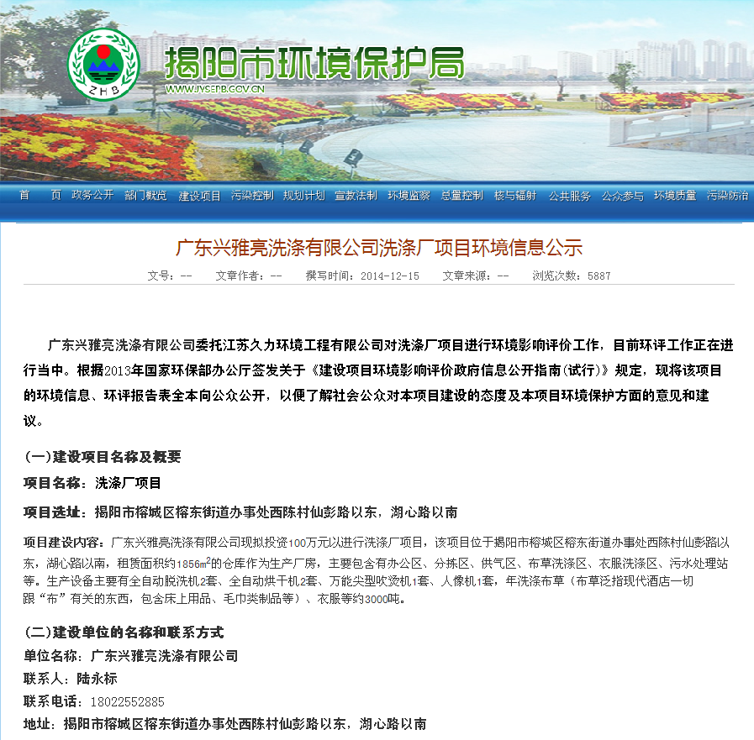
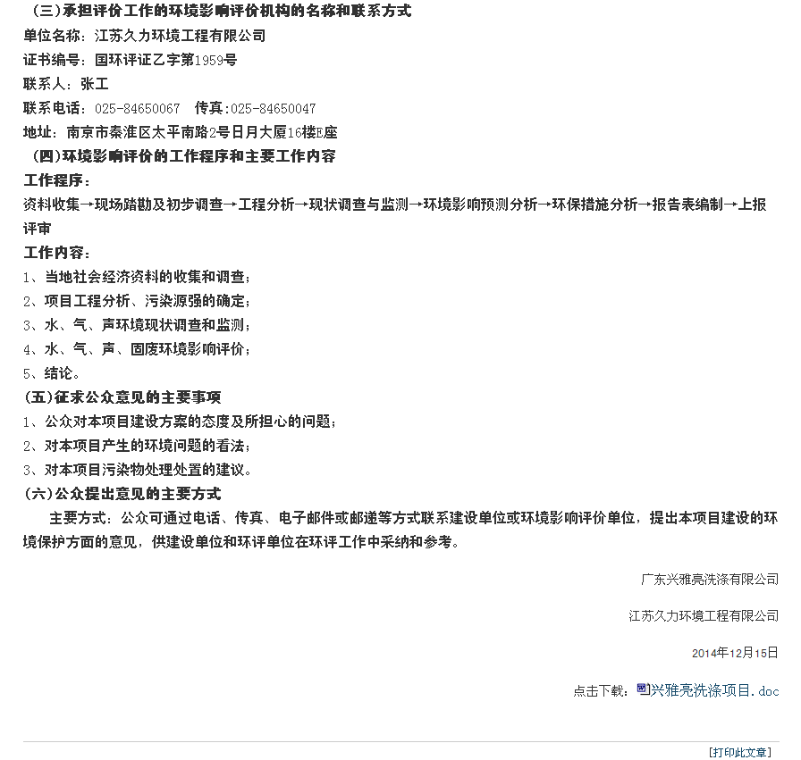
本项目建设单位需承诺，项目在营运期间出现环境问题投诉时，项目将及时停业整改环保措施，直至消除对环境敏感点的不良影响，未消除不良影响的情况下不进行生产。
综上，在建设方按要求实行各方面环保措施，切实执行本报告中所提出的各项环保治理措施，减少项目在营运期间对居民生活及环境的影响，公众是支持该项目的建设的。

结论与建议
一、项目概况
广东兴雅亮洗涤有限公司现拟投资100万元以进行洗涤厂项目，该项目位于揭阳市榕城区仙彭路以东湖心路以南东口桥，租赁面积约1856m²的仓库作为生产厂房，主要包含有办公区、分拣区、供气区、布草洗涤区、衣服洗涤区、污水处理站等。生产设备主要有全自动脱洗机2套、全自动烘干机2套、万能尖型吹烫机1套、人像机1套，年洗涤布草（布草泛指现代酒店一切跟“布”有关的东西，包含床上用品、毛巾类制品等）、衣服等约3000吨。
二、项目建设的可行性分析结论
城市规划符合性：项目位于揭阳市榕城区仙彭路以东湖心路以南东口桥，周边为鞋类加工企业，最近居民点为北侧170米处的西林村居民点，不会妨碍周围居民和单位的正常生活、生产，项目所在地的用地性质为工业用地，项目的建设不会改变用地性质，因此项目选址符合城市区域总体规划。
产业政策符合性：本项目不属于《产业结构调整指导目录（2011年本）》（2013修正）、《广东省产业结构调整指导目录（2011年本）》中限制、淘汰类，是符合国家和地方产业政策的。
揭阳市政策符合性：根据《揭阳市人民政府关于划定高污染燃料禁燃区的通告》（揭府通【2014】2号）中对于高污染燃料禁燃区的范围的规定，项目所在地属于禁燃区，但项目所采用的燃料天然气属于清洁能源，符合通告中规定，因此项目建设符合揭阳市相应政策。
三、项目周围环境质量现状评价结论
1、水环境质量现状评价结论
项目废水经水处理设施处理后，达到广东省《水污染物排放限值》（DB44/26-2001）第二时段三级标准，后排入市政污水管网，经污水厂处理达广东省《水污染物排放限值》（DB44/26-2001）第二时段一级标准与《城镇污水处理厂污染物排放标准》(GB18918-2002)中一级A标准中较严者后，尾水排入榕江北河（吊桥下2公里处至揭阳炮台）。榕江北河（吊桥下2公里处至揭阳炮台）为Ⅲ类水，执行《地表水环境质量标准》（GB3838-2002）中的Ⅲ类标准。监测结果表明，榕江北河PH、水温、SS、DO、COD、BOD₅、氨氮、TP、石油类、粪大肠菌群数和LAS各项指标均符合国家《地表水环境质量标准》（GB3838-2002）中的Ⅲ类标准限值。监测表明榕江北河（吊桥下2公里处至揭阳炮台）水质现状基本能保持良好状态。
2、环境空气质量现状评价结论
根据《揭阳市环境保护规划(2007-2020)》，本项目所在地属环境空气质量二类功能区，执行《环境空气质量标准》（GB3095-2012）中的二级标准。本评价采用2013年揭阳市区环境空气监测数据。空气质量监测结果表明，揭阳市区的NO₂的小时平均浓度、SO₂的小时平均浓度、PM₁₀的年平均浓度符合《环境空气质量标准》（GB3095-2012）的二级要求。该区域的环境空气质量较好。
3、声环境质量现状评价结论
本项目所在地属声环境功能2类区，所以本项目执行《声环境质量标准》（GB3096-2008）2类标准。为了了解本项目的声环境质量情况， 2014年11月18日对现场进行监测。噪声监测结果表明，建设项目四周均符合《声环境质量标准》（GB3096-2008）2类标准，说明项目所在地声环境质量现状良好。
四、项目施工期影响分析及污染
项目租用现有厂房进行经营活动，不需对现有厂房结构进行改造，基本没有施工活动，没有施工期存在，不需进行施工期环境影响分析。
五、项目营运期的环境影响评价及污染防治措施
1、水环境影响评价及污染防治措施
本项目废水主要员工工作过程中产生的生活污水、产生过程中的洗涤废水及软水再生废水，总产生量为6311.6t/a。生活污水量约为111.6t/a，生产废水（洗涤废水及软水再生废水）产生量约6200t/a。
项目产生的生活污水、洗涤废水和软水再生废水经过收集后，进入水处理设备进行处理，达到广东省《水污染物排放限值》（DB44/26-2001）第二时段三级标准后进入市政污水管网，送至揭阳市区污水处理厂处理。经污水厂处理达广东省《水污染物排放限值》（DB44/26-2001）第二时段一级标准与《城镇污水处理厂污染物排放标准》(GB18918-2002)中一级A标准中较严者后，尾水排入附近榕江北河。由于项目废水排放量较小，水质较简单，对受纳水体的影响较小，经处理后不会对纳污河段的水环境功能产生明显影响。
2、大气环境影响评价及污染防治措施
项目的废气主要来自锅炉废气，锅炉燃料采用天然气，天然气属于清洁能源，燃烧后产物主要为CO₂和H₂O，但还会产生少量的烟尘、SO₂、NOx、CO等污染物。污染物含量极少，且符合《锅炉大气污染物排放标准》（GB13271-2014）中燃气锅炉排放的要求，废气经过10m高的排气筒排放后，对周边大气环境影响很小。
3、声环境影响评价及污染防治措施
本项目噪声主要来自各种水洗设备运行时的机械噪声及燃气锅炉产生的噪声。根据对同类型企业主要噪声设备的现场实测，各设备的噪声源强在60~80dB（A）之间。根据监测结果可知，本项目投产后，生产车间对四周边界噪声贡献值均能达到《工业企业厂界环境噪声排放标准》（GB12348-2008）中的相应功能区标准。
为尽量减少本项目噪声对周边声环境的影响，建议采用以下防治措施：
（1）对烘干机、洗衣机、燃气锅炉等噪声设备须采取减震、隔震措施。
（2）生产时尽量少开启门窗。
（3）加强车间四周的绿化，种植乔木为主，辅以灌木等。
综上，落实本评价提出的各项噪声防治措施后，本项目噪声对周围声环境影响小。
4、固体废物影响评价及污染防治措施
本项目产生的固体废物主要有三：一是废包装材料，二是职工生活垃圾，三是剩余污泥。废包装材料产生量约1.0t/a，均可由供货厂商回收再利用。生活垃圾产生量约2.33t/a，生活垃圾实行袋装化，交由环卫部门统一清运，并对垃圾堆放点定期消毒。水处理设施产生的剩余污泥，产生量约3.1t/a，可用于堆肥或卫生填埋。一般固体废物应执行《一般工业固体废物贮存、处置场污染控制标准》（GB18599-2001）中的有关要求。采取上述措施后，项目产生的固体废物不会对周围环境造成不良影响。
六、清洁生产分析结论
本项目符合国家和地方相关产业政策要求。项目设备先进，资源利用率高，污染物产生小、末端治理有效；营运期产生污染物产生小，都通过有效途径处理，清洁水平较高。
七、污染物排放总量分析
本项目总量控制指标为废水量为6311.6t/a、COD_{Cr} 0.252t/a、氨氮0.031t/a。
八、风险分析
本项目环境风险主要为火灾事故。项目车间主要为封闭厂房，如发生火灾时，会产生有害气体危害周边环境。为了防止火灾事故等危险因素发生，做出一下措施：
①做好人员培训工作，持证上岗，规范操作机械设备及流程。
②做好日常安全检查工作。
③车间内禁止吸烟。
④附近放置消防设施，做好厂区安全防火。
在落实本项目提出的风险防范措施，完善并执行风险应急预案的前提下，本项目的风险水平是可以接受的。
九、建议及结论
①认真执行污染防治设施与主体工程“三同时”制度，各项污染治理设施均应按要求报当地环保行政管理部门验收后投入使用。
②必须落实污染治理设施。
③切实落实废水治理措施。
④项目生产过程产生的废包装材料由生产厂家回收利用；生活垃圾由环卫部门逐日清运，作集中化卫生处置。以免散发恶臭，滋生蚊蝇，影响生活健康。
⑤加强生产过程中的安全管理，保障各项治理设备正常运转防范污染事故发生，建立污染事故应急预案，制订应急措施，使事故出现时能得到有效及时的控制和处理，以免污染环境。加强职工的安全防护，完善消防系统防范火灾事故对大气环境质量造成较大影响。
⑥搞好厂区周围的绿化工作，恢复被破坏的环境生态，形成立体树木隔音屏障，增强降噪效果，吸附大气污染物。
⑦在生产线上应作好噪声污染防治,在设备选型时应尽量选用先进的低噪声设备，并将产生噪声设备布设在合理的地方。对各主要噪声源应分别采用隔音、减振、消声等治理措施，如厂房车间安装吸声顶、安装隔音门窗、建隔音房、铺减振垫、安装消声器及柔性接头等，使噪声达标排放。
⑧严格遵循城市安全管理法规、规范，认真接受有关部门的监督管理，确保安全生产。加强经营过程中的环境管理，使项目的经济建设与环境保护协调发展，实现经济效益、社会效益和环境效益的统一。
综上所述，项目在切实落实“三同时”和本评价所要求的污染防治措施的情况下，排放的污染物浓度基本符合排放标准的要求，污染物排放总量也能满足所在区域总量控制的要求，在正常情况下，对该区域的环境影响可以承受。因此，从环保的角度来评价，洗涤厂项目的选址和建设规模是可行的。

预审意见：

公 章

经办人： 年 月 日

下一级环境保护行政主管部门审查意见

公 章

经办人： 年 月 日
审批意见

公 章
经办人： 年 月 日

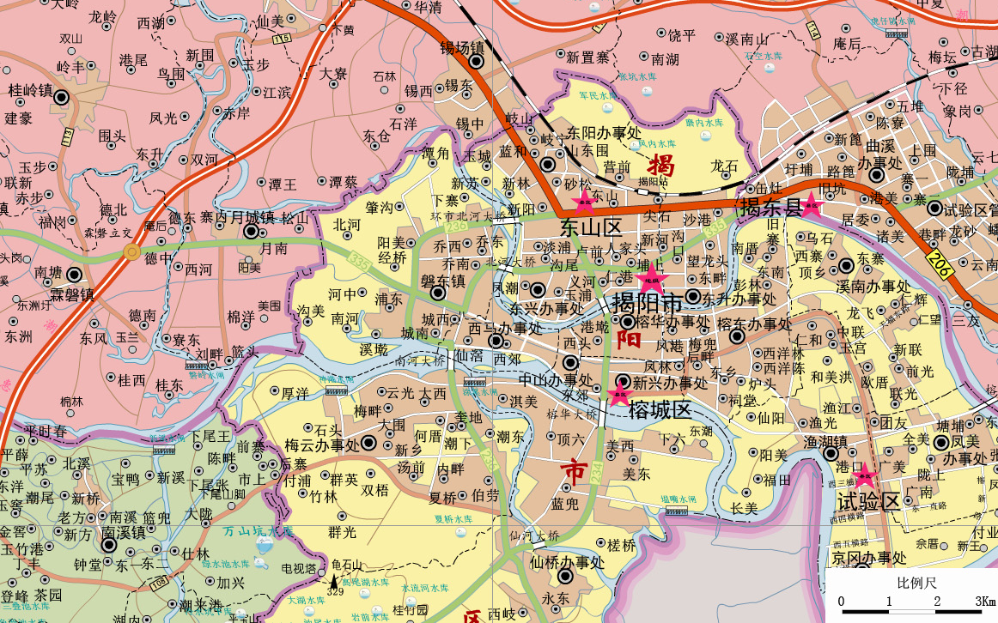
项目所在地
N
N

附图1 项目地理位置图
图例
项目所在地
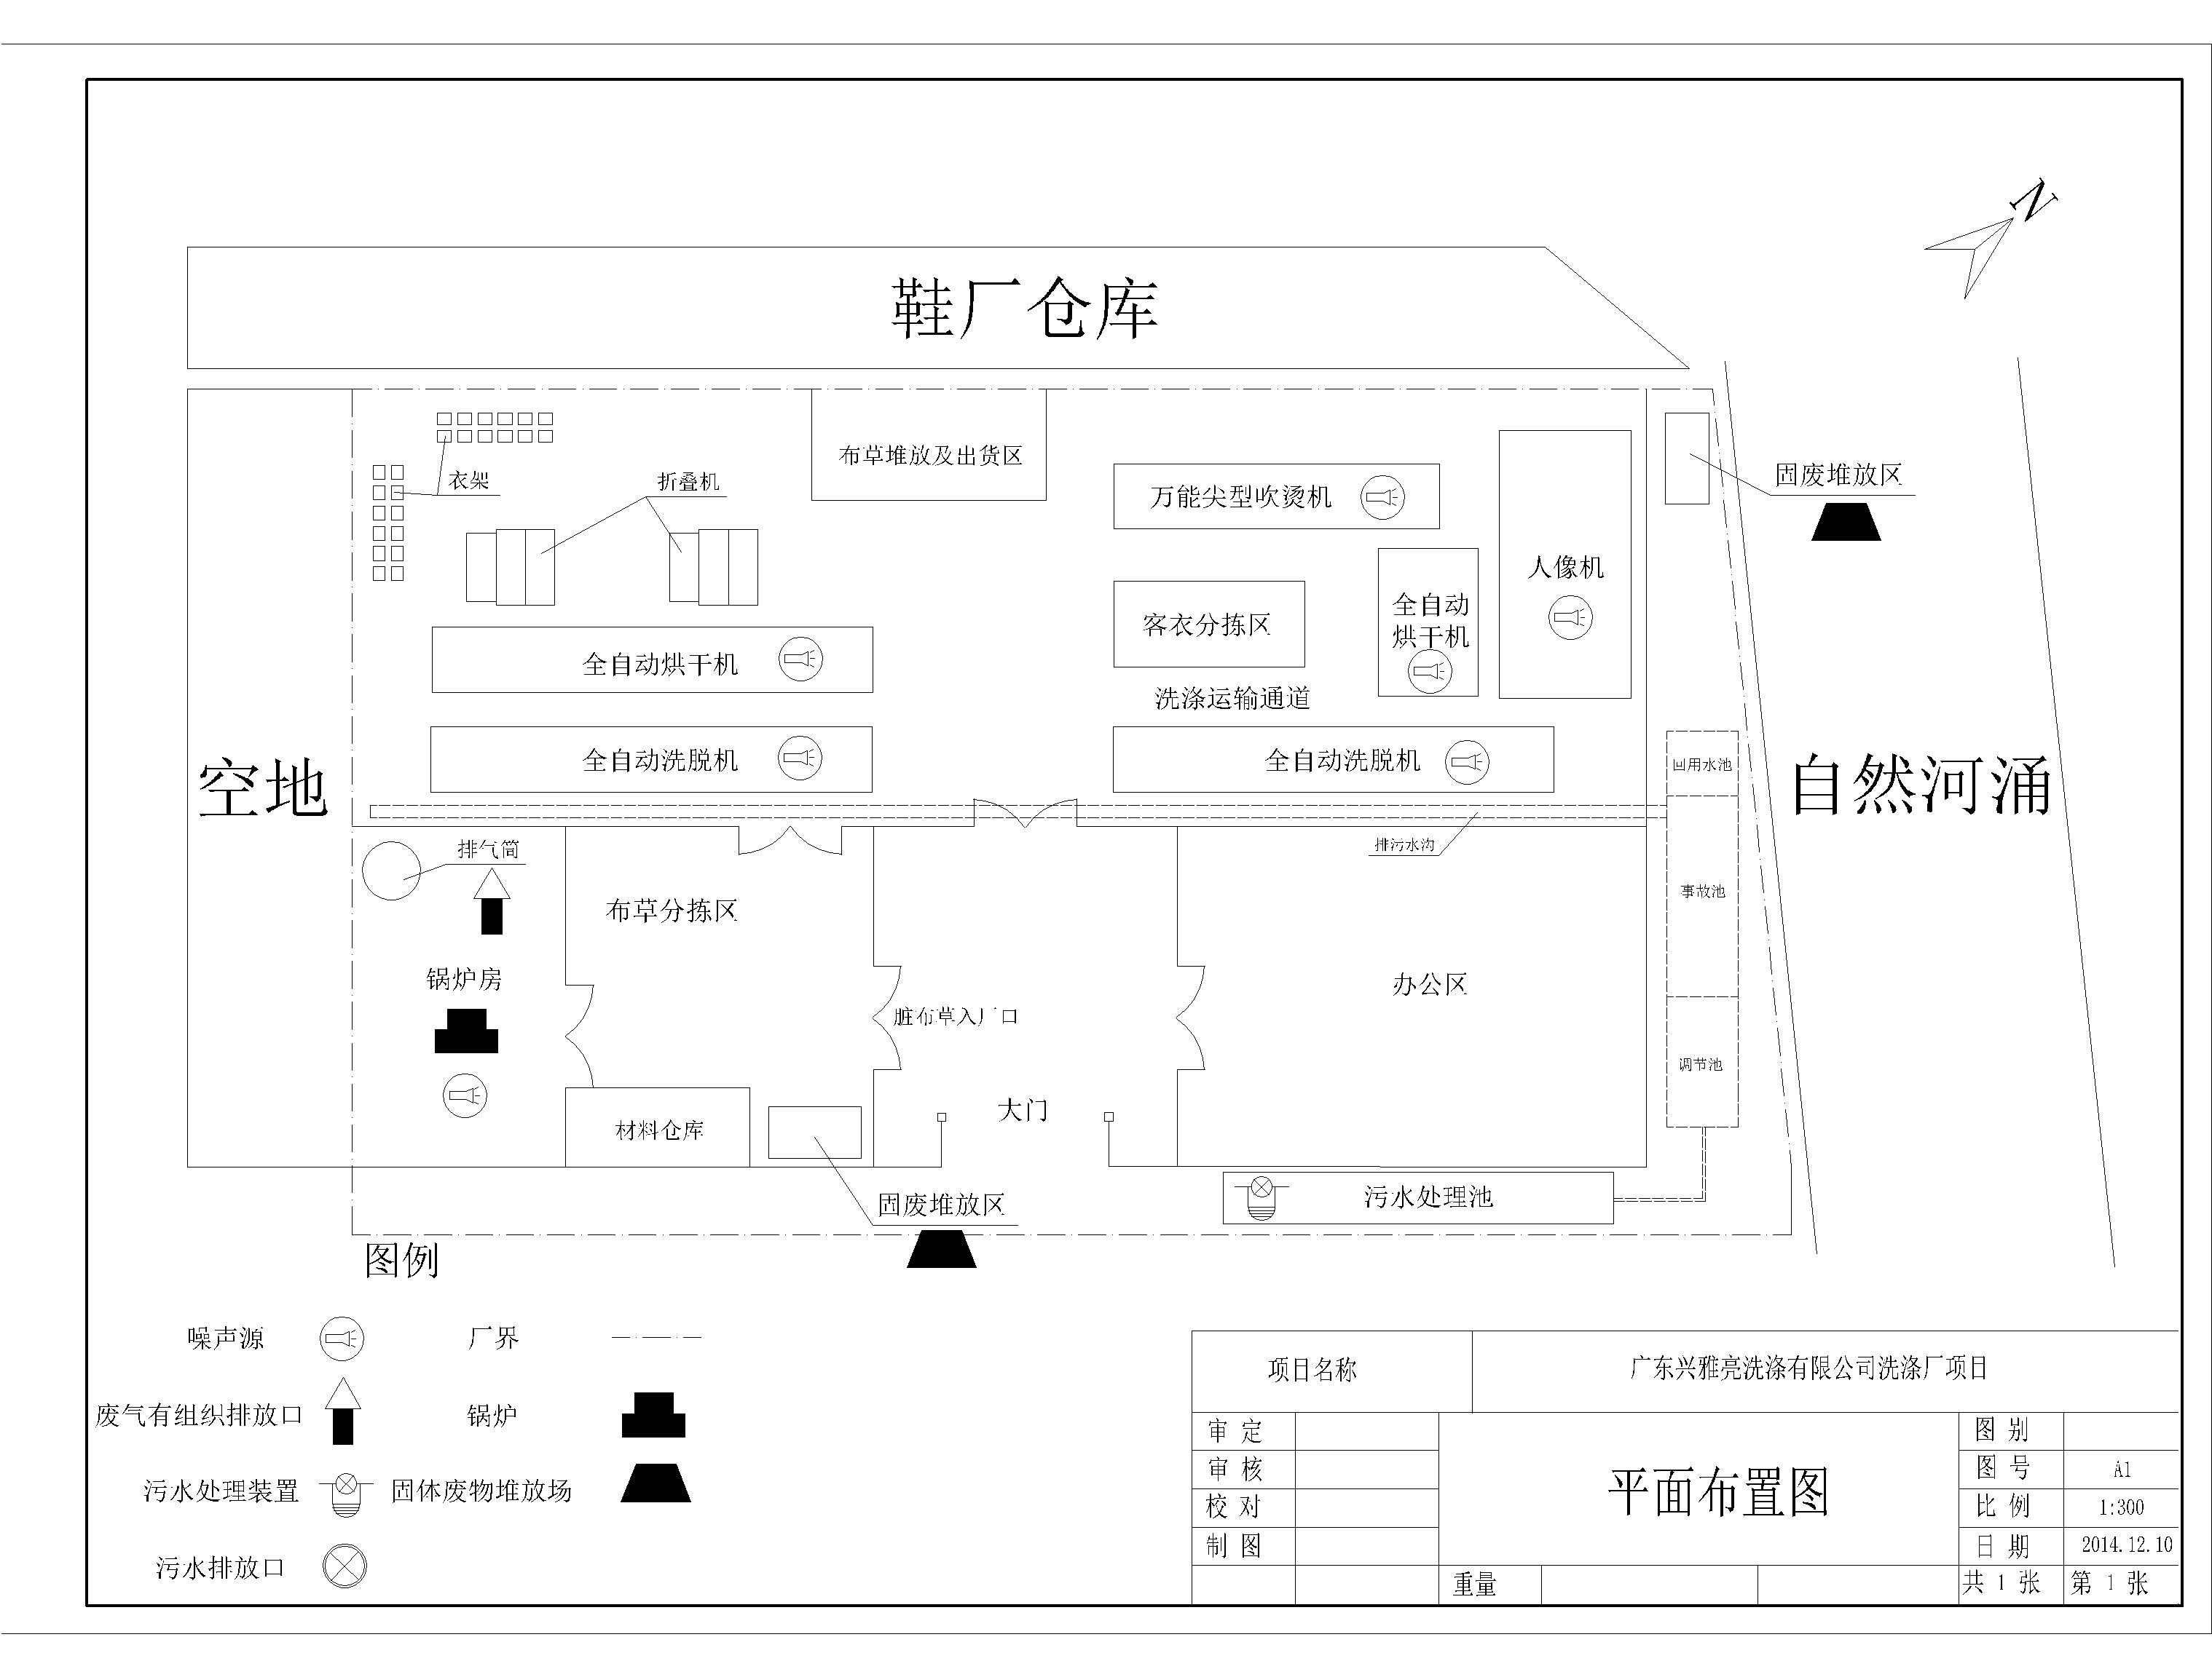
N
附图2 项目总平面图
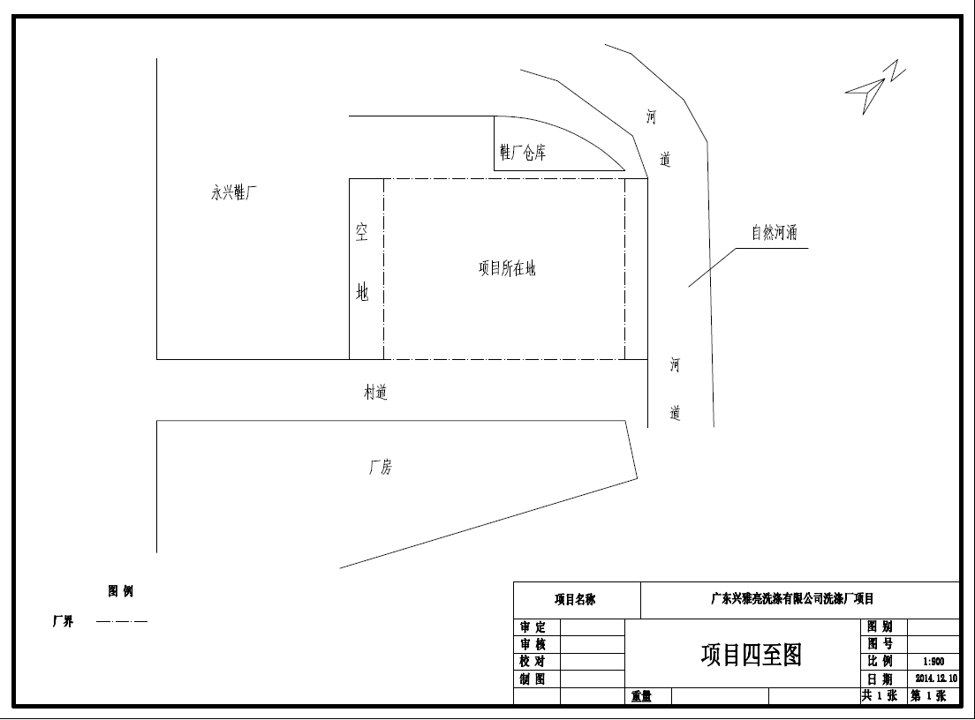
附图3 项目四至图
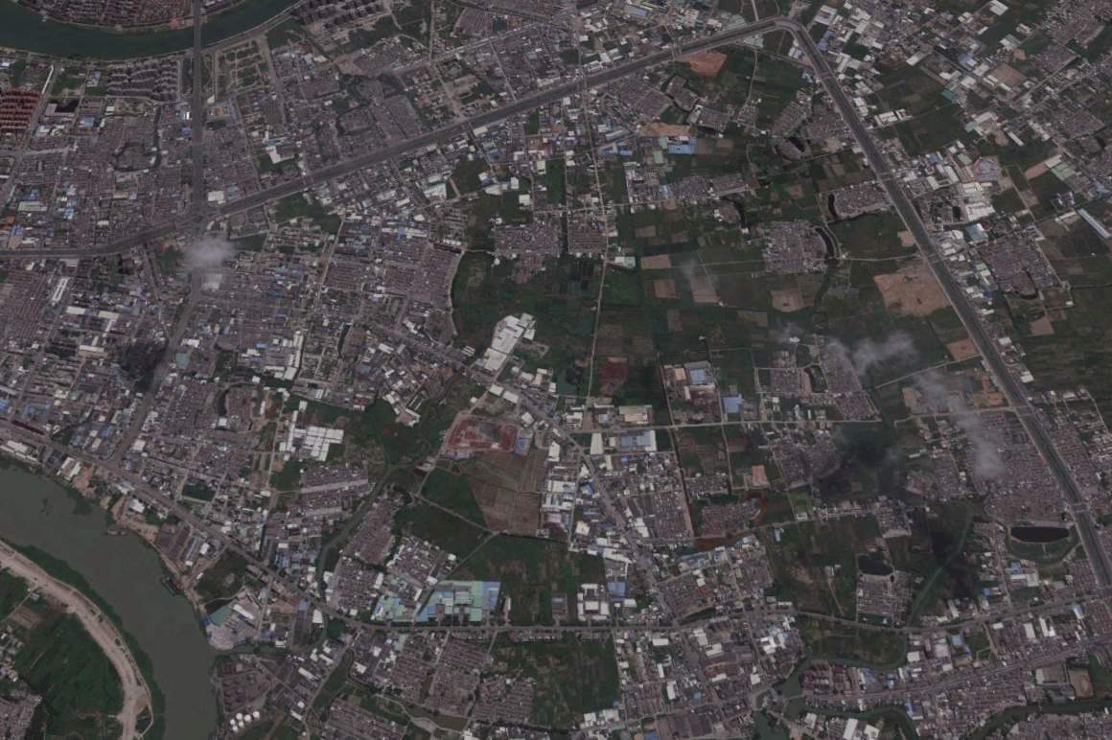
N
项目所在地
西林村
东乡村
渔光村
西陈学校
西陈村
炉头村
仙阳村
图例
项目周围敏感点
项目所在地
比例尺 1:25000
附图4 项目敏感点位置图
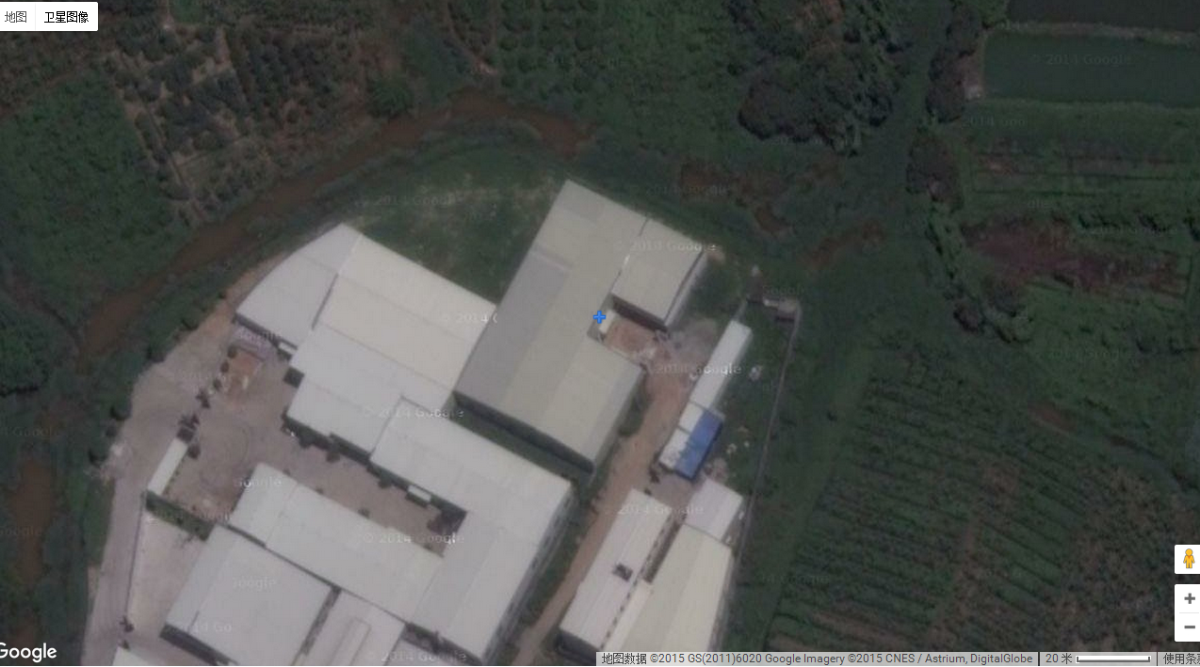
N
比例尺 1:25000
图例
声环境监测点
N1
N1
N1
N1
项目所在区域
附图5 声环境监测点位图
委 托 书

江苏久力环境工程有限公司：
根据国家环保部颁布的《建设项目环境影响评价分类管理名录》和广东省颁布的《广东省建设项目环境保护管理条例》的规定，对新建项目需进行环境影响评价，现委托贵单位对广东兴雅亮洗涤有限公司洗涤厂项目项目进行环境影响评价，编制环境影响报告表。

委托单位：广东兴雅亮洗涤有限公司 2014年12月1日
附表 建设项目环境保护审批登记表
填表单位（盖章）：江苏久力环境工程有限公司 填表人（签字）： 项目经办人（签字）：
建 设 项 目 | 项目名称 |  | 洗涤厂项目 |  |  |  |  |  |  |  |  | 建设地点 |  |  |  |  | 揭阳市榕城区仙彭路以东湖心路以南东口桥  （北纬：23°31′58″，东经：116°23′56″）
建 设 项 目 | 建设内容及规模 |  | 年洗涤布草、衣服等约3000吨 |  |  |  |  |  |  |  |  | 建设性质 |  |  |  |  | ■新 建 □改 扩 建 □技 术 改 造
建 设 项 目 | 行业类别 |  | 其他服务业 |  |  |  |  |  |  |  |  | 环境保护管理类别 |  |  |  |  | □编制报告书 ■编制报告表 □ 填报登记表
建 设 项 目 | 总投资（万元） |  | 100 |  |  |  |  |  |  |  |  | 环保投资（万元） |  |  |  |  | 35 |  |  | 所占比例（%） |  |  | 35
建设单位 | 单位名称 |  | 广东兴雅亮洗涤有限公司 |  |  |  | 联系电话 |  |  | 18022552885 |  | 评价单位 |  | 单位名称 |  |  | 江苏久力环境工程有限公司 |  |  | 联系电话 |  |  | 025-84650067
建设单位 | 通讯地址 |  | 揭阳市榕城区仙彭路以东湖心路以南东口桥 |  |  |  | 邮政编码 |  |  | 522000 |  |  |  | 通讯地址 |  |  | 南京市秦淮区太平南路2号日月大厦16楼E座 |  |  | 邮政编码 |  |  | 210002
建设单位 | 法人代表 |  | 陆永标 |  |  |  | 联系人 |  |  | 陆永标 |  |  |  | 证书编号 |  |  | 国环评证乙字第1959号 |  |  | 评价经费
建设项目所处区域环境现状 | 环境质量等级 |  | 环境空气：二级 地表水：Ⅲ类 地下水： 环境噪声：2类（达标） 海水： 土壤： 其它：
建设项目所处区域环境现状 | 环境敏感特征 |  | □自然保护区 □风景名胜区 □饮用水水源保护区 □基本农田保护区 □水土流失重点防治区 □沙化地封禁保护区 □森林公园 □地质公园 □重要湿地 □基本草原 □文物保护单位 □珍惜动植物栖息地 □世界自然文化遗产 □重点流域 □重点湖泊 □两控区
污染物排放达标与总量控制（工业项目详填） | 污染物 |  | 现有工程（已建+在建） |  |  |  |  | 本工程（拟建或调整变更） |  |  |  |  |  |  |  |  |  | 总体工程（已建+在建+拟建或调整变更）
污染物排放达标与总量控制（工业项目详填） |  |  | 实际排放浓度  (1) | 允许排放浓度  (2) | 实际排放总量  (3) | 核定排放总量  (4) |  | 预测排放浓度  (5) | 允许排放浓度  (6) |  | 产生量  (7) |  | 自身削减量  (8) |  | 预测排放总量  (9) | 核定排放总量  (10) |  | “以新带老”削减量(11) | 区域平衡替代本工程削减量(12) |  | 预测排  放总量  (13) | 核定排  放总量  (14) |  | 排放增  减 量  (15)
污染物排放达标与总量控制（工业项目详填） | 废水 |  |  |  |  |  |  | —— | —— |  | 0.6312 |  | 0 |  | 0.6312 |  |  |  |  |  | 0.6312 |  |  | +0.6312
污染物排放达标与总量控制（工业项目详填） | 化学需氧量 |  |  |  |  |  |  | 40 | —— |  | 0.252 |  | 0 |  | 0.252 |  |  |  |  |  | 0.252 |  |  | +0.252
污染物排放达标与总量控制（工业项目详填） | 氨氮 |  |  |  |  |  |  | 5 | —— |  | 0.031 |  | 0 |  | 0.031 |  |  |  |  |  | 0.031 |  |  | +0.031
污染物排放达标与总量控制（工业项目详填） | 石油类
污染物排放达标与总量控制（工业项目详填） | 废气
污染物排放达标与总量控制（工业项目详填） | 二氧化硫
污染物排放达标与总量控制（工业项目详填） | 烟 尘
污染物排放达标与总量控制（工业项目详填） | 工业粉尘
污染物排放达标与总量控制（工业项目详填） | 氮氧化物
污染物排放达标与总量控制（工业项目详填） | 工业固体废物 |  |  |  |  |  |  |  |  |  | 0.0004 |  |  |  | 0 | 0 |  |  |  |  | 0 |  |  | 0
污染物排放达标与总量控制（工业项目详填） | 与项目有关的其它特征污染物 | 生活垃圾 |  |  |  |  |  |  |  |  | 0.0002 |  |  |  | 0 | 0 |  |  |  |  | 0 |  |  | 0
注：1、排放增减量：（+）表示增加，（-）表示减少
2、（12）：指该项目所在区域通过“区域平衡”专为本工程替代削减的量
3、（9）=（7）-（8），（15）=（9）-（11）-（12），（13）=（3）-（11）+（9）
4、计量单位：废水排放量—万吨/年；废气排放量—万标立方米/年；工业固体废物排放量—万吨/年；水污染物排放浓度—毫克/升；大气污染物排放浓度—毫克/立方米；水污染物排放量—吨/年；—大气污染物排放量—吨/年。

主  要  生  态  破  坏  控  制  指  标 | 影响及主要措施  生态保护目标 |  | 名称 | 级 别 或  种类数量 | 影响程度  (严重、一般、小) |  | 影响方式  （占用、切隔阻断或二者均有） | 避让、减免影响的数量  或采取保护措施的种类数量 |  | 工程避让投资  （万元） | 另建及功能区划调整投资（万元） | 迁地增殖保护投资  （万元） | 工程防护治理投资  （万元） |  | 其 它
主  要  生  态  破  坏  控  制  指  标 | 自然保护区
主  要  生  态  破  坏  控  制  指  标 | 水源保护区 |  |  |  |  |  |  |  |  |  |  | --------
主  要  生  态  破  坏  控  制  指  标 | 重要湿地 |  |  | -------- |  |  |  |  |  |  |  | --------
主  要  生  态  破  坏  控  制  指  标 | 风景名胜区 |  |  |  |  |  |  |  |  |  |  | --------
主  要  生  态  破  坏  控  制  指  标 | 世界自然、人文遗产地 |  |  | -------- |  |  |  |  |  |  |  | --------
主  要  生  态  破  坏  控  制  指  标 | 珍稀特有动物 |  |  |  |  |  |  |  |  |  | --------
主  要  生  态  破  坏  控  制  指  标 | 珍稀特有植物 |  |  |  |  |  |  |  |  |  | --------
主  要  生  态  破  坏  控  制  指  标 | 类别及形式  占用土地  （hm²） | 基本农田 |  | 林 地 |  |  | 草 地 |  |  |  | 其 它 | 移民及拆迁  人口数量 | 工程占地  拆迁人口 |  | 环境影响  迁移人口 | 易地安置 | 后靠安置 | 其它
主  要  生  态  破  坏  控  制  指  标 | 类别及形式  占用土地  （hm²） | 临时占用 | 永久占用 | 临时占用 |  | 永久占用 | 临时占用 |  | 永久占用 |  |  | 移民及拆迁  人口数量
主  要  生  态  破  坏  控  制  指  标 | 面 积
主  要  生  态  破  坏  控  制  指  标 | 环评后减缓  和恢复的面积 |  |  |  |  |  |  |  |  |  |  | 治理水土  流失面积 | 工程治理  （Km²） | 生物治理  （Km²） | 减少水土流失量（吨） | 水土流失  治理率（%）
主  要  生  态  破  坏  控  制  指  标 | 噪声治理 | 工程避让  （万元） | 隔声屏障  （万元） | 隔声窗  （万元） |  | 绿化降噪  （万元） | 低噪设备及  工艺（万元） |  | 其它 |  |  | 治理水土  流失面积

